МІНІСТЕРСТВО ОСВІТИ І НАУКИ УКРАЇНИ
СУМСЬКИЙ ДЕРЖАВНИЙ УНІВЕРСИТЕТ
КАФЕДРА КОМП’ЮТЕРНИХ НАУК

Контрольна робота
З дисципліни «Web-технології та Web-дизайн»

Виконав: студент групи ІТ-32/1
Глумний Т. В.

Викладачі: Шендрик В. В.

Суми 2026
Зміст
Вступ 3
1. Постановка завдання 4
Формулювання задачі 4
Опис архітектури web-додатку 6
Модель бази даних 6
Схема взаємодії сценаріїв системи 7
Опис функціонального призначення сценаріїв та функцій, які вони виконують 8
Опис створення та адміністрування бази даних web-додатку 9
Сценарій створення бази даних 10
Програмні модулі адміністрування бази даних 11
Короткий опис роботи адміністрування бази даних 11
2. Відображення у браузері 13
Висновок 18
Джерела 19
Додаток А 20

Вступ

У сучасних умовах електронна комерція перетворилася на один із ключових каналів реалізації товарів. Для представлення асортименту та забезпечення зручної навігації покупців використовуються web-орієнтовані інформаційні системи у формі електронних каталогів, інтегрованих із базами даних. Розроблена інформаційна система призначена для того, щоб зареєстровані користувачі могли переглядати каталог дитячих іграшок, обирати потрібну категорію, здійснювати пошук товарів за текстовим запитом (назва або виробник), переглядати детальну інформацію про вибраний товар та додавати його до кошика. Для адміністратора реалізовано окремий модуль, що дає змогу керувати категоріями та товарами, які зберігаються в базі даних MySQL.
Web-додаток створено мовою PHP із використанням розширення PDO для безпечної взаємодії з MySQL. Оформлення інтерфейсу виконано за допомогою каскадних таблиць стилів CSS, а валідацію даних під час реєстрації реалізовано на JavaScript. Серверне середовище — Apache у складі пакета XAMPP.

Постановка завдання

Формулювання задачі

Розробити та програмно реалізувати web-сайт у вигляді електронного каталогу товарів для електронної торгівлі згідно з варіантом 3 — предмет торгівлі: дитячі іграшки.

Призначення та категорії користувачів

Призначення системи — інформування покупця про наявні товари, категорії, ціни та опис; спрощення пошуку та відбору товарів; підготовка до оформлення замовлення через кошик (на рівні сесії).

Категорії користувачів:
- гість — доступ до головної сторінки з загальною інформацією та переходу до реєстрації/авторизації;
- зареєстрований користувач — перегляд каталогу, фільтр за категорією, пошук, перегляд картки товару, робота з кошиком;
- адміністратор — усі можливості користувача та доступ до модуля адміністрування (додавання категорій і товарів, редагування товару, видалення товару).

Функціональні вимоги

- Зберігання даних про користувачів, категорії та товари в MySQL.
- Перегляд каталогу лише після авторизації.
- Пошук інформації щонайменше за одним параметром — реалізовано пошук за підрядком у полях назви товару та виробника.
- Фільтрування щонайменше за одним параметром — реалізовано фільтр за категорією товару.
- Валідація введених даних на стороні клієнта та серверна перевірка при реєстрації/авторизації.
- Модуль адміністратора для зміни вмісту бази даних.
- Оформлення інтерфейсу за допомогою CSS;

Опис архітектури web-додатку
Архітектура створеного web-додатку відповідає класичній двошаровій моделі «клієнт — сервер». На клієнтському боці працює браузер користувача, який відповідає за відображення HTML-сторінок, застосування CSS-стилів та виконання JavaScript-коду. Серверна частина реалізована на PHP: вбудований PHP-сервер приймає HTTP-запити, інтерпретатор PHP виконує відповідні сценарії, за потреби звертається до бази даних PostgreSQL через розширення PDO, формує HTML-відповідь і повертає її клієнту.
Маршрутизація реалізована файловим способом: кожна сторінка магазину є окремим PHP-файлом, що обробляє свій маршрут (index.php, catalog.php, product.php, cart.php, login.php, register.php, logout.php, а також сценарії адмін-панелі в каталозі admin/).
Розподіл відповідальності між файлами
- core/db.php — централізоване підключення до бази даних toyshop, створення об’єкта $pdo, увімкнення режиму винятків для зручної діагностики помилок.
- components/header.php — спільний компонент інтерфейсу (навігаційне меню), який підключається на всіх сторінках.
- Сторінкові сценарії — поєднують логіку обробки запитів (GET/POST, робота з PDO, керування сесією) та HTML-розмітку в одному файлі. Це типовий навчальний підхід без використання шаблонізаторів.
- Адмін-модуль (admin/dashboard.php, admin/categories.php, admin/add_product.php, admin/edit_product.php, admin/edit_product_form.php) — забезпечує керування категоріями та товарами.
Стан сеансу
Для ідентифікації користувача після входу використовується session_start() та масив $_SESSION, де зберігаються:
- логін користувача,
- його роль (user/admin),
- вміст кошика.

1. Категорії (categories)
Поле | Тип | Опис
id | SERIAL PRIMARY KEY | Унікальний ідентифікатор
name | VARCHAR | Назва категорії («Конструктори», «М’які іграшки» тощо)
2. Товари (products)
Поле | Тип | Опис
id | SERIAL PRIMARY KEY | Ідентифікатор товару
category_id | INTEGER REFERENCES categories(id) | Зв’язок 1:M з категоріями
name | VARCHAR | Назва товару
manufacturer | VARCHAR | Виробник
price | NUMERIC | Ціна
description | TEXT | Опис
image_url | TEXT | URL зображення (може бути NULL)
3. Користувачі (users)
Поле |  |  |  | Тип | Опис
id |  |  |  | SERIAL PRIMARY KEY | Ідентифікатор
username |  |  |  | VARCHAR UNIQUE | Логін
password |  |  |  | VARCHAR | Хеш пароля
role |  |  |  | VARCHAR | user або admin

Схема взаємодії сценаріїв системи
Потік гостя
- Відкриває index.php → бачить головну сторінку.
- Може перейти до catalog.php.
- Для додавання товарів у кошик або перегляду кошика пропонується увійти.
- Переходить на login.php або register.php.
Потік покупця
- catalog.php — перегляд товарів, фільтрація за категоріями.
- product.php?id=… — детальна картка товару, кнопка «Додати в кошик».
- cart.php — перегляд кошика, зміна кількості, видалення товарів.
- logout.php — завершення сеансу.
Потік адміністратора
- Після входу з роллю admin у меню з’являється пункт «Адмінка».
- admin/dashboard.php — головна сторінка адмін-панелі.
- admin/categories.php — керування категоріями.
- admin/add_product.php — додавання товарів.
- admin/edit_product.php — список товарів, видалення.
- admin/edit_product_form.php?id=… — редагування товару.
Спільні елементи
Усі сценарії, що працюють з БД, підключають db.php.
Усі сторінки використовують header.php.
Стилі підключаються через assets/css/style.css.
Сесія ініціалізується на сторінках, де потрібна авторизація або кошик.

Опис функціонального призначення сценаріїв
Сценарій | Призначення | Основні функції
index.php | Головна сторінка | Привітання, кнопка переходу до каталогу
catalog.php | Каталог товарів | Завантаження товарів, фільтрація за категоріями, відображення карток
product.php | Картка товару | Детальна інформація, додавання в кошик
cart.php | Кошик | Зміна кількості, видалення товарів, підрахунок суми
login.php | Вхід | Перевірка логіну/пароля, створення сесії
register.php | Реєстрація | Створення нового користувача, хешування пароля
logout.php | Вихід | Завершення сесії
admin/dashboard.php | Адмін-панель | Навігація між модулями
admin/categories.php | Категорії | Додавання/видалення категорій
admin/add_product.php | Додавання товару | Форма, запис у БД
admin/edit_product.php | Список товарів | Перегляд, видалення, перехід до редагування
admin/edit_product_form.php | Редагування товару | Оновлення даних у БД
db.php | Доступ до БД | Створення PDO-підключення

Опис створення та адміністрування бази даних web-додатку
Створення бази даних виконується один раз адміністратором СУБД або розробником. Для роботи web-додатку створюється база даних toyshop у PostgreSQL. Після цього послідовно створюються таблиці:
- categories — довідник категорій (не має зовнішніх ключів).
- users — таблиця користувачів.
- products — основна таблиця товарів, що містить зовнішній ключ category_id, який посилається на categories(id).
Такий порядок гарантує коректність створення зв’язків між таблицями.
Для підключення з PHP використовується окремий обліковий запис PostgreSQL із правами:
SELECT
INSERT
UPDATE
DELETE
на таблиці categories, products, users.
Це забезпечує безпечну роботу додатку без надання зайвих привілеїв.
Адміністрування вмісту у межах навчального проєкту поділене на два рівні:
технічне
Виконується адміністратором PostgreSQL і включає:
- створення та видалення бази даних;
- резервне копіювання та відновлення (pg_dump / pg_restore);
- імпорт та експорт SQL-дампів;
- зміну структури таблиць через ALTER TABLE (наприклад, додавання поля image_url, зміна типів даних);
- керування правами доступу користувачів.
Ці операції виконуються поза межами web-додатку.
прикладне
реалізовано окремий модуль адмін-панелі, доступний лише користувачам із роллю admin.
Адмін-панель дозволяє:
- додавати нові категорії;
- видаляти категорії;
- додавати товари;
- редагувати товари (назва, опис, ціна, зображення, категорія);
- видаляти товари з каталогу.
Це відповідає ролі «контент-менеджера» і дозволяє керувати наповненням магазину без доступу до СУБД.

Підключення з додатку
Усі PHP-сценарії використовують єдиний файл: core/db.php
- створюється підключення до PostgreSQL через PDO;
- налаштовується режим викидання винятків (PDO::ERRMODE_EXCEPTION);
- зберігається об’єкт $pdo, який використовується на всіх сторінках.
Централізація підключення дозволяє:
- легко змінити параметри сервера БД в одному місці;
- уникнути дублювання коду;
- забезпечити єдиний стиль обробки помилок.

Сценарій створення бази даних
Послідовність SQL-команд з короткими коментарями.
- Створення бази даних toyshop з підтримкою UTF-8USE toys_catalog; — вибір бази для наступних команд.
CREATE DATABASE toyshop
WITH ENCODING 'UTF8'
LC_COLLATE='en_US.utf8'
LC_CTYPE='en_US.utf8'
TEMPLATE template0;

- Підключення до створеної бази.
- Створення таблиці категорій (довідник).
CREATE TABLE categories (
id SERIAL PRIMARY KEY,
name VARCHAR(100) NOT NULL
);

- Створення таблиці користувачів.
CREATE TABLE users (
id SERIAL PRIMARY KEY,
username VARCHAR(50) UNIQUE NOT NULL,
password VARCHAR(255) NOT NULL,
role VARCHAR(10) NOT NULL DEFAULT 'user'
);

- Створення таблиці товарів із зовнішнім ключем на категорію.
CREATE TABLE products (
id SERIAL PRIMARY KEY,
name VARCHAR(150) NOT NULL,
manufacturer VARCHAR(100),
price NUMERIC(10,2) NOT NULL,
description TEXT,
image_url TEXT,
category_id INTEGER NOT NULL REFERENCES categories(id) ON DELETE CASCADE
);

Фрагменти таблиць бази даних, заповнених даними
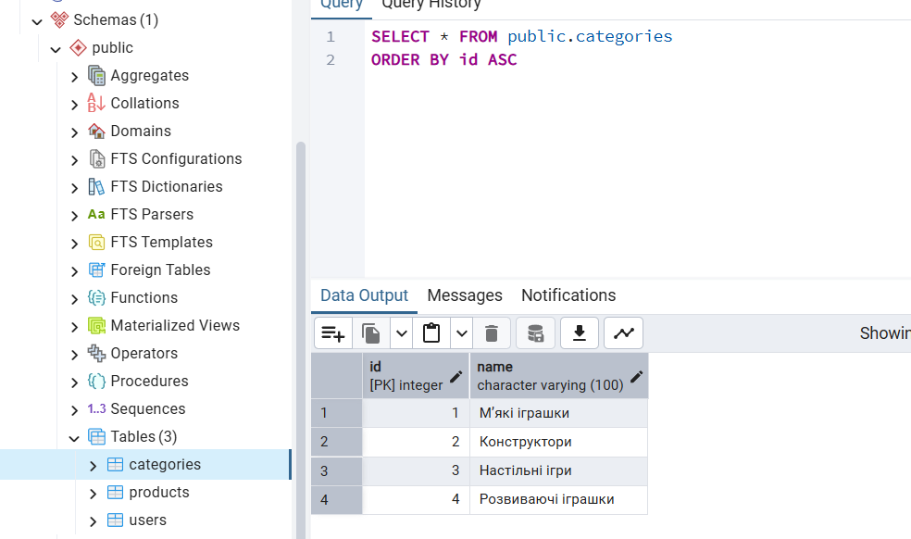
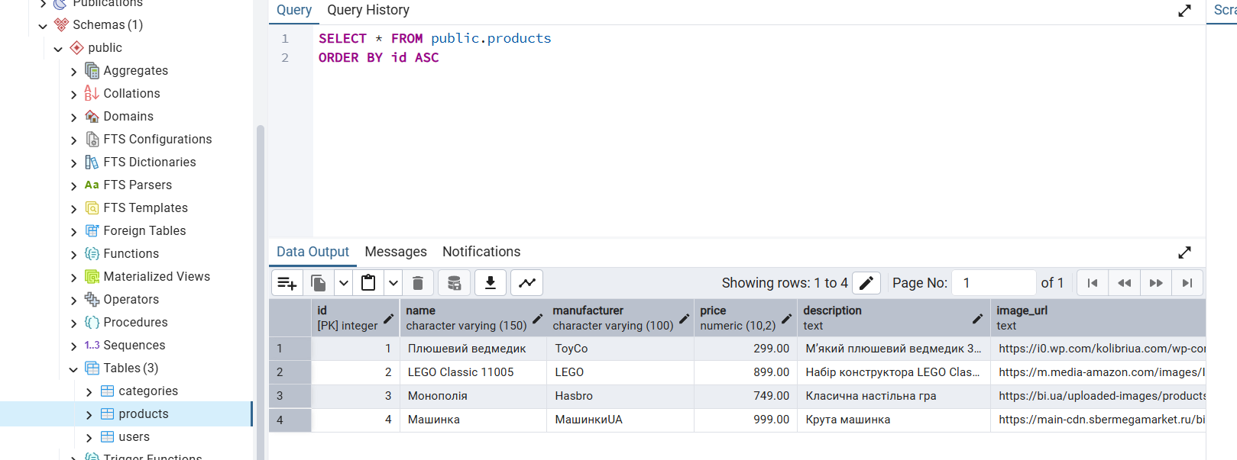

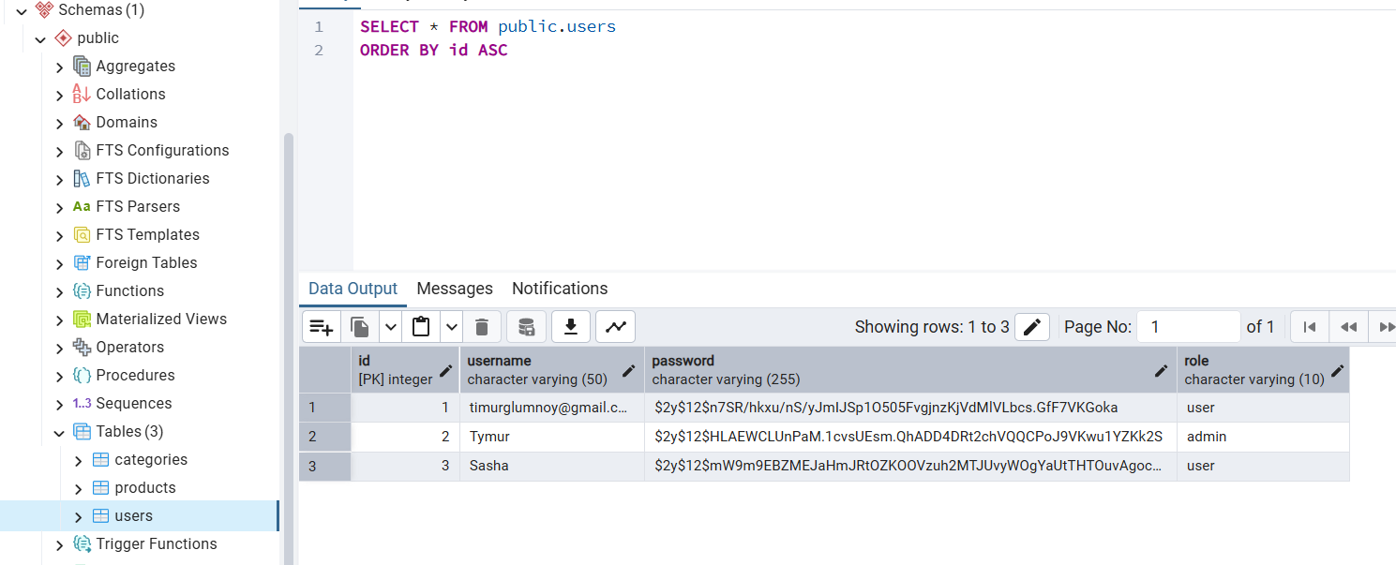

Програмні модулі адміністрування бази даних
У web-додатку ToyShop адміністрування вмісту бази даних реалізовано через окремий модуль адмін-панелі, доступний лише користувачам із роллю admin. Адмін-панель складається з кількох сценаріїв, кожен з яких відповідає за окремий аспект керування каталогом.
1. admin/dashboard.php
Призначення
Головна сторінка адміністратора, що забезпечує навігацію між модулями керування категоріями та товарами.
Основні функції
- Перевірка доступу: Якщо в $_SESSION['role'] немає значення admin, користувач перенаправляється на сторінку входу.
- Відображення меню адміністратора: Посилання на:
  - categories.php
  - add_product.php
  - edit_product.php
2. admin/categories.php
Призначення
Керування довідником категорій.
Основні функції
- Додавання категорії: Форма POST →
sql
INSERT INTO categories (name) VALUES (?)
- Видалення категорії: GET-параметр delete=id →
sql
DELETE FROM categories WHERE id = ?
- Відображення списку категорій: Таблиця з усіма категоріями, кнопка «Видалити».
3. admin/add_product.php
Призначення
Додавання нового товару до каталогу.
Основні функції
- Форма додавання товару: Поля:
  - категорія (select)
  - назва
  - виробник
  - ціна
  - опис
  - URL зображення
- Запис у базу:
sql
INSERT INTO products (name, manufacturer, price, description, image_url, category_id)
VALUES (?, ?, ?, ?, ?, ?)
- Повідомлення про успішне додавання.

4. admin/edit_product.php
Призначення
Відображення всіх товарів та операції видалення/редагування.
Основні функції
- Перевірка ролі адміністратора.
- Завантаження списку товарів:
sql
SELECT p.*, c.name AS category_name
FROM products p
JOIN categories c ON p.category_id = c.id
ORDER BY p.id DESC
- Видалення товару: GET-параметр delete=id →
sql
DELETE FROM products WHERE id = ?
- Відображення таблиці товарів: Кнопки:
  - «Редагувати» → edit_product_form.php?id=…
  - «Видалити»
5. admin/edit_product_form.php
Призначення
Редагування даних конкретного товару.
Основні функції
- Перевірка ролі адміністратора.
- Завантаження товару:
sql
SELECT * FROM products WHERE id = ?
- Завантаження списку категорій для select.
- Оновлення товару після POST:
sql
UPDATE products
SET name=?, manufacturer=?, price=?, description=?, image_url=?, category_id=?
WHERE id=?
- Відображення форми з поточними значеннями полів.

Короткий опис роботи адміністрування бази даних
Після входу під обліковим записом адміністратора користувач переходить до адмін-панелі, де через зручний web-інтерфейс може керувати вмістом бази даних. У розділі категорій доступна форма для додавання нової категорії, після відправлення якої сервер виконує INSERT у таблицю categories та відображає повідомлення про успішне створення запису. У модулі додавання товарів адміністратор заповнює форму з назвою, виробником, ціною, описом, URL зображення та вибирає категорію; після надсилання даних виконується INSERT у таблицю products. У розділі редагування товарів відображається таблиця всіх позицій каталогу з можливістю перейти до форми редагування або видалити товар. На сторінці редагування всі поля автоматично заповнюються поточними значеннями з бази даних, а після натискання «Зберегти» виконується UPDATE відповідного запису. Таким чином, адміністратор може повністю підтримувати актуальність каталогу — додавати, змінювати та видаляти товари й категорії — без необхідності прямого доступу до PostgreSQL або використання зовнішніх інструментів адміністрування..

Відображення у браузері

У цьому розділі продемонстровано скріншоти роботи сайту
Згідно умови завдання, головна сторінка магазину відображається наступним чином до реєстрації:
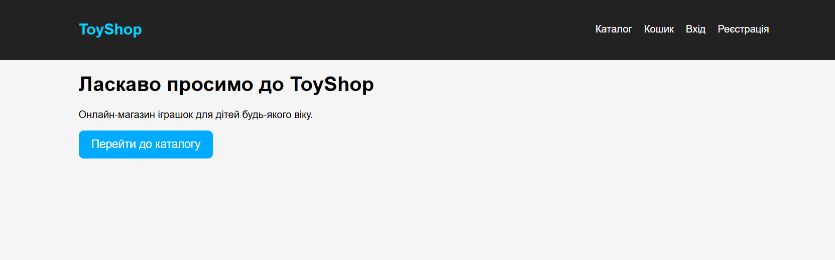
Рисунок 1 Головна сторінка до авторизації
Каталог доступний після реєстрації
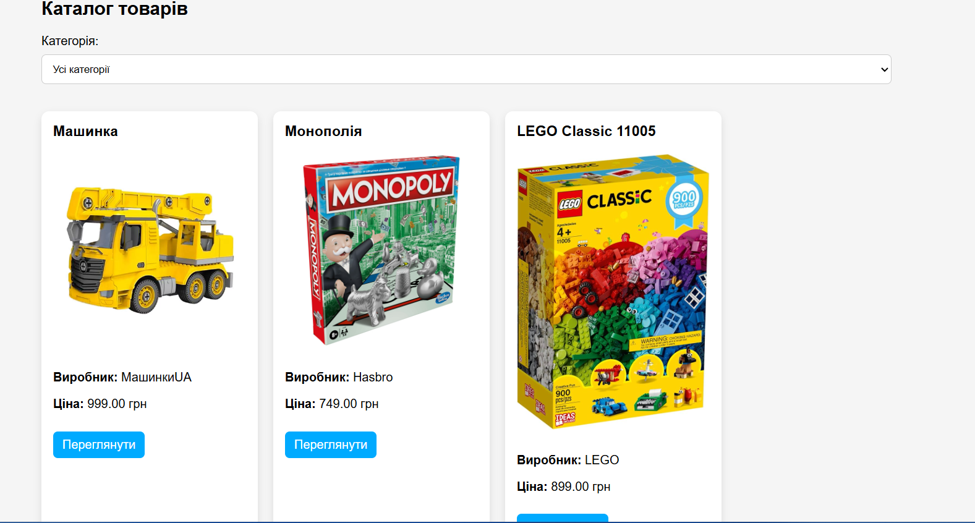
Рисунок 2 Головна сторінка після авторизації user

Товари можна перглянути, додати в кошик
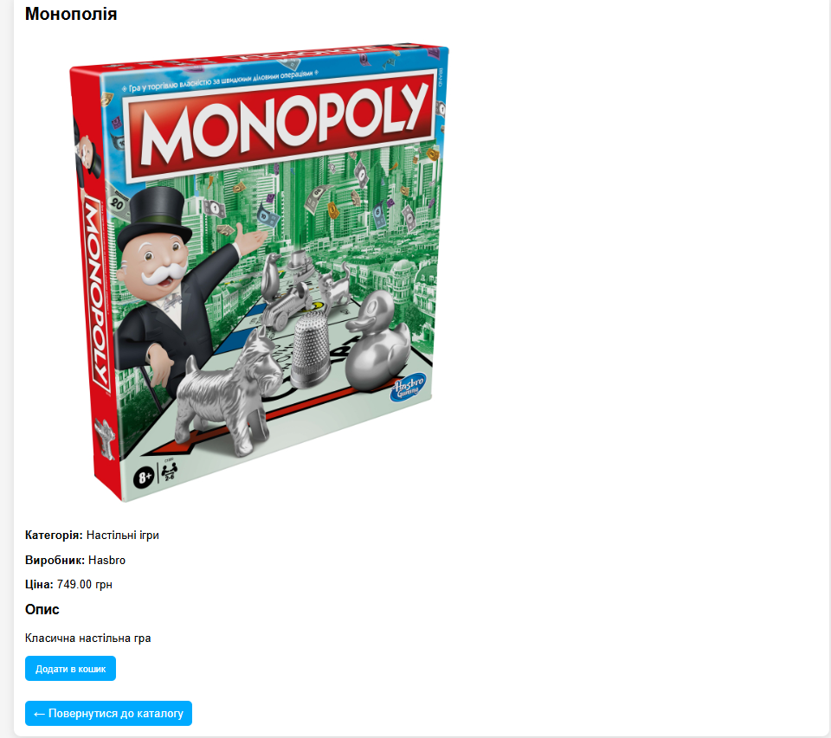
Рисунок 3 Детальний огляд товару
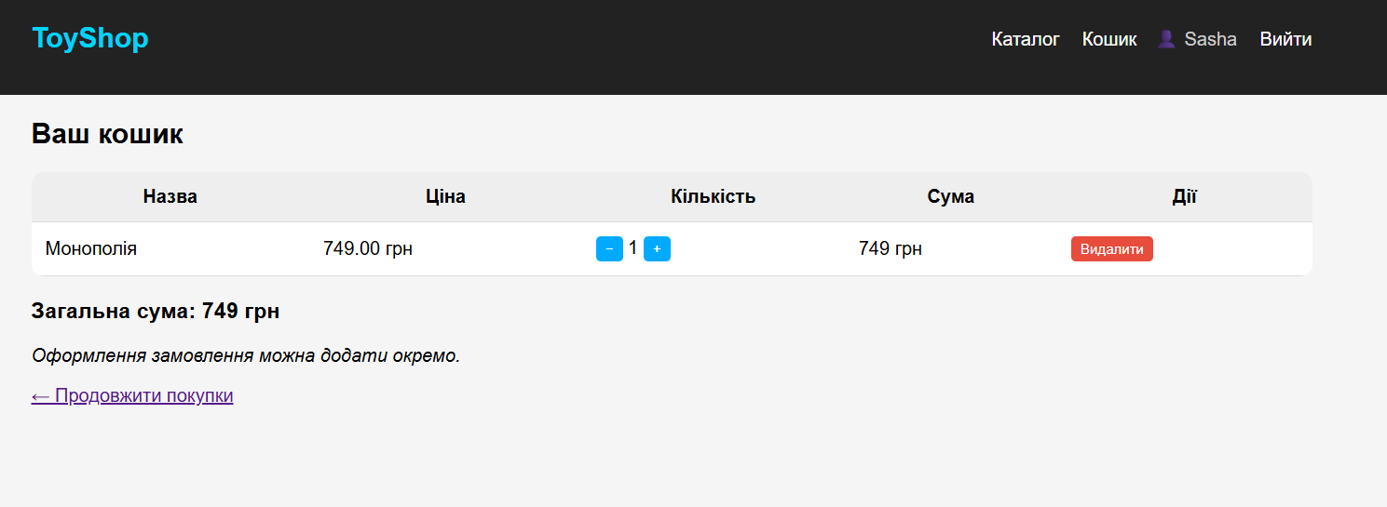
Рисунок 4 Кошик
Панель admin дозволяє додавати, видаляти та редагувати товари та категорії
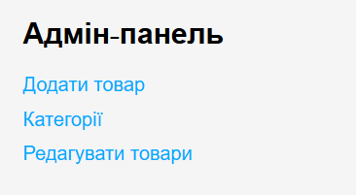
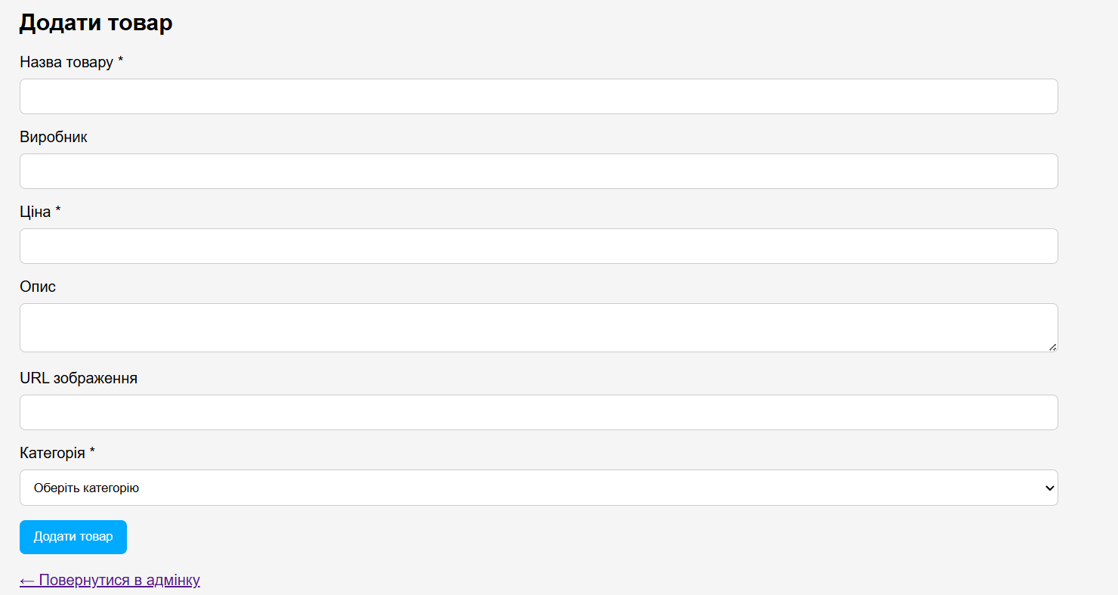
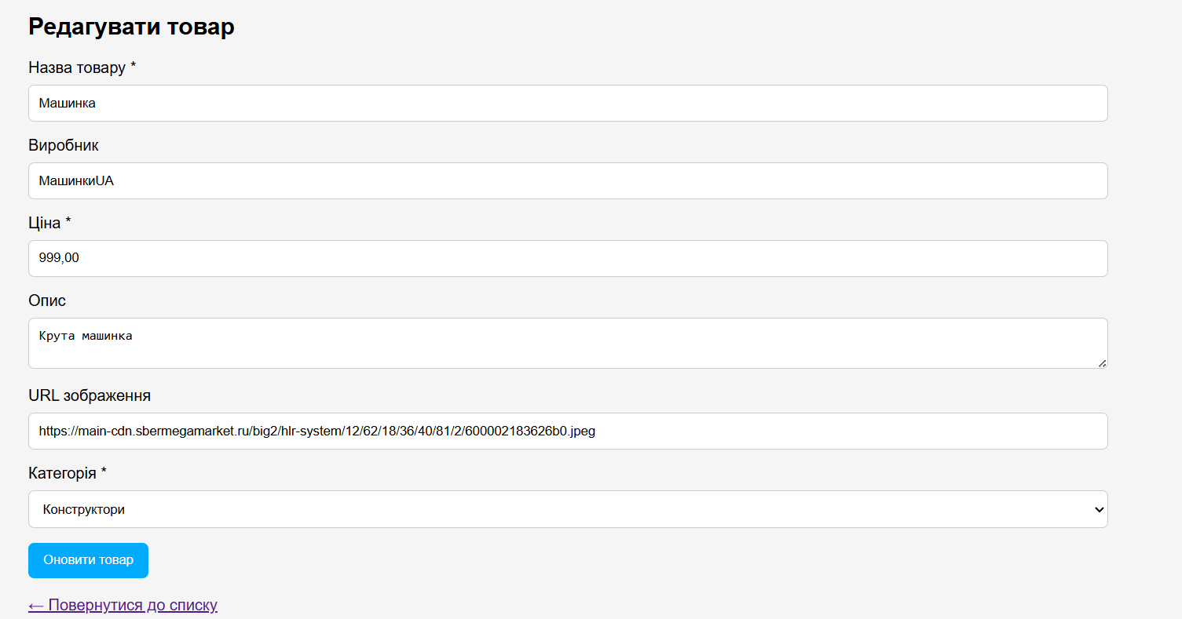
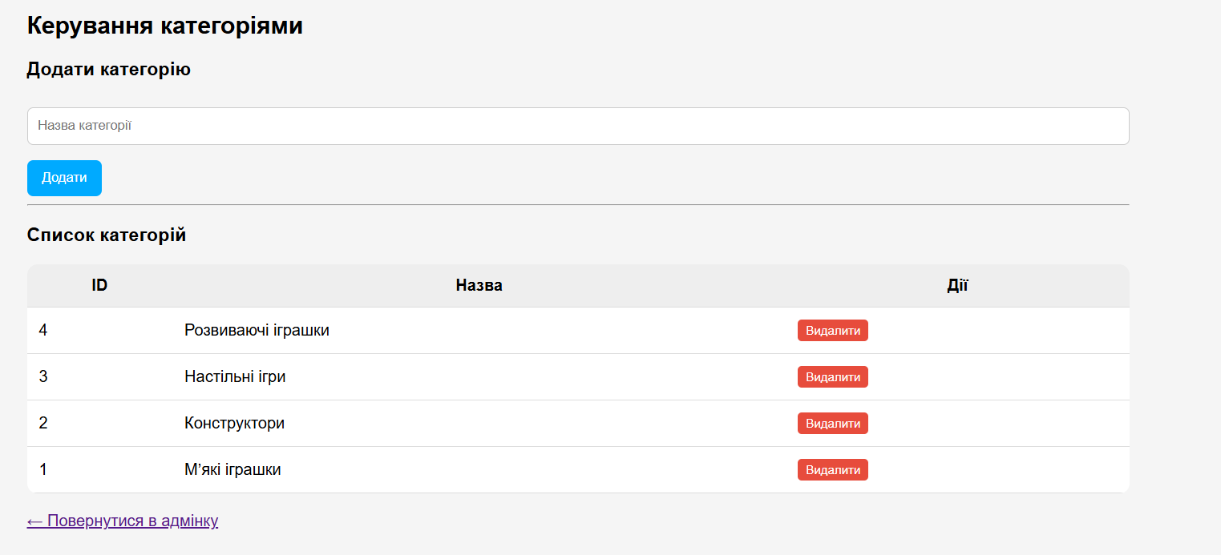
Рисунок 5 панель admin
Для демонстрації роботи панелі адміністрування я зміню ціну одного товару
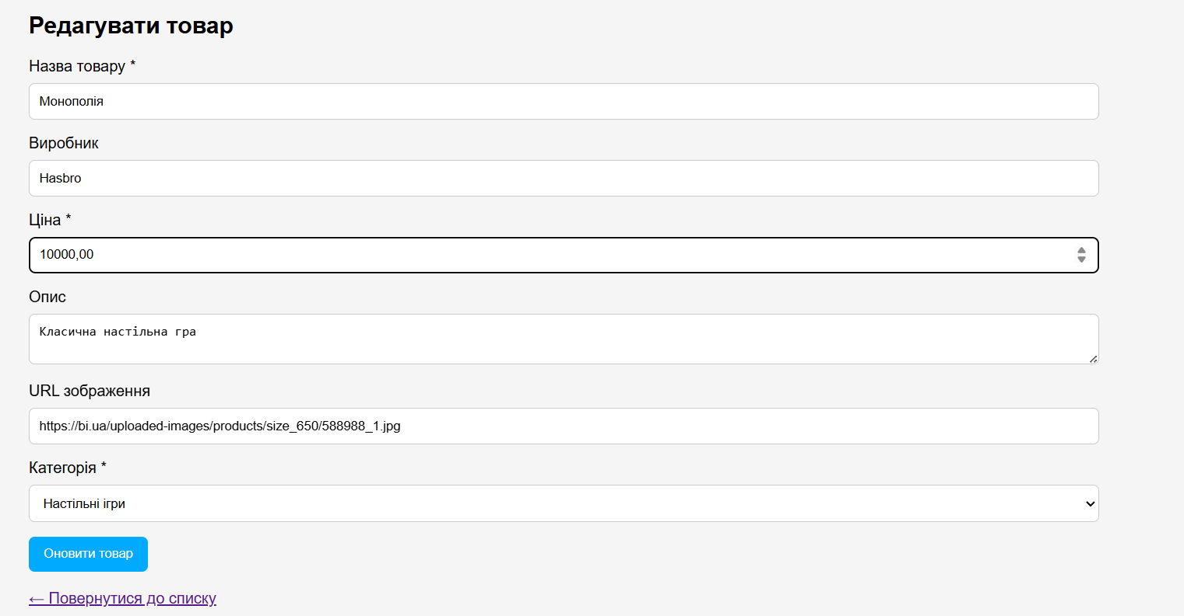
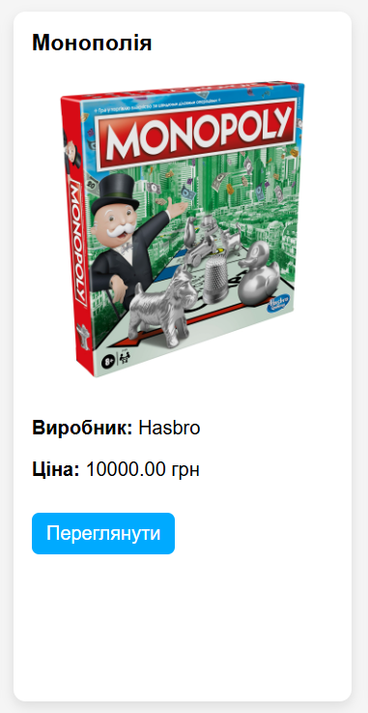
Рисунок 6 Приклад зміни параметрів товару

Висновок

У ході виконання обов’язкового домашнього завдання було розроблено web-інформаційну систему «Електронний каталог дитячих іграшок» з використанням PHP, PostgreSQL, HTML, CSS та JavaScript. Реалізовано зберігання даних у реляційній базі toyshop, авторизацію користувачів, обмежений доступ до каталогу, фільтрацію товарів за категоріями, перегляд детальної інформації, а також кошик, що працює на основі механізму сесій PHP. Створено окремий модуль адміністратора, який забезпечує керування категоріями та товарами без прямого доступу до СУБД. У процесі роботи отримано практичні навички підключення до PostgreSQL через PDO, формування параметризованих SQL-запитів, організації структури web-додатку, розділення логіки та представлення, а також застосування CSS для оформлення інтерфейсу. Розроблена система повністю відповідає вимогам методичних вказівок щодо функціоналу електронного каталогу для варіанту з дитячими іграшками.

Джерела
1. PHP Manual. URL: https://www.php.net/manual/en/ (Опис мови PHP, робота з PDO, сесії, обробка форм.)
2. PostgreSQL Documentation. URL: https://www.postgresql.org/docs/ (Опис створення баз даних, SQL-команд, типів даних, зовнішніх ключів.)
3. Mozilla Developer Network. URL: https://developer.mozilla.org/ (Довідник із веб-технологій, структура HTML-документів, стилізація інтерфейсу, клієнтські скрипти.)
4. Матеріали лекцій та лабораторних робіт з дисципліни «Web-технології та web-дизайн».

Додаток А

Увесь програмний код доступний за посиланням у публічному репозиторії github
https://github.com/dimaSoloviov/web_kontrolna

